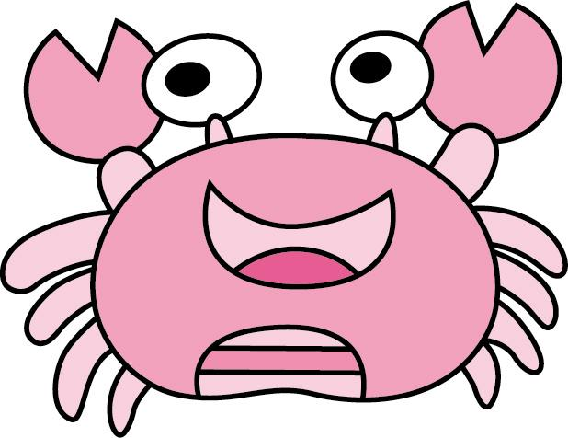
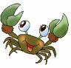
螃蟹為什麼吐泡泡？

認識螃蟹世界

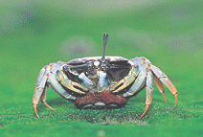
熱帶至亞熱帶是螃蟹種類最豐富的區域，而台灣正位於蟹類最多的海區。從遠洋、大陸棚、潮間帶到山林溪流，螃蟹棲息的環境十分多樣， 型態也因環境的不同而有差異。

螃蟹小檔案

螃蟹在動物學上的分類，是屬於節肢動物門、甲殼綱、十足目。螃蟹沒有肺，是用鰓呼吸。螃蟹最大的天敵是魚和章魚，尤其是人。

螃蟹吐泡泡


螃蟹和魚一樣用鰓呼吸，只是螃蟹的鰓和魚的鰓不同，並不生在頭部的兩側，而是由很多像海綿一樣鬆軟的鰓片組成，生在身體上面的兩側；表面由堅硬的頭、胸甲覆蓋著。
螃蟹生活在水裏的時候，從螯足和步足的基部吸進新鮮清水(水裡溶解的氧就進入鰓部毛細血管中的血液裡)，從鰓流過後，再由口器的兩邊吐出。

螃蟹雖然經常生活在水裏，但卻和魚不同，時常爬到陸地上尋找食物，而且離開水後也不會乾死。這是由於螃蟹的鰓片裡儲存很多水分，離開了水，仍然和在水裏一樣，也能不停地呼吸，吸進大量的空氣，由口器兩邊吐出來。因為吸進的空氣過多，鰓和空氣接觸的面積較大，鰓裡含有的水分和空氣一起吐出，形成了無數氣泡，越堆越多，在嘴的前面就會堆成很多白色泡沫。

